Квалификационные требования

Основные квалификационные требования для замещения должностей муниципальной службы закреплены в статье 9 Федерального закона. Квалификационные требования предъявляются к уровню профессионального образования, стажу муниципальной (государственной) службы или стажу работы по специальности, профессиональным знаниям и навыкам, необходимым для выполнения должностных обязанностей.

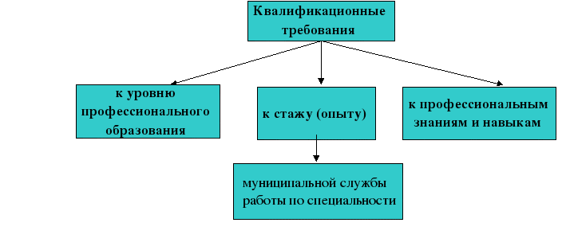
Типовые квалификационные требования для замещения должностей муниципальной службы Республики Башкортостан установлены статьей 7 Закона Республики Башкортостан от 16 июля 2007 года № 453-з «О муниципальной службе Республики Башкортостан». В этой статье установлены типовые требования к уровню профессионального образования и стажу работы в зависимости от группы должностей муниципальной службы.
группа должностей | квалификационные требования
группа должностей | к уровню профессионального образования | к стажу и опыту работы
группа должностей | к уровню профессионального образования | муниципальной службы | по специальности
высшая | высшее | не менее 6 лет | не менее 7 лет
главная | высшее | не менее 4 лет | не менее 5 лет
ведущая | высшее | не менее 3 лет | не менее 4 лет
старшая | высшее или среднее профессиональное | не менее 2 лет | не менее 3 лет
младшая | высшее или среднее профессиональное | без предъявления требований к стажу

Дополнительные квалификационные требования к уровню образования, стажу (опыту) работы, профессиональным знаниям и навыкам, необходимым для исполнения должностных обязанностей, устанавливаются нормативным правовым актом органа местного самоуправления с учетом его задач и функций и включаются в должностную инструкцию муниципального служащего.

